Занятие 40 Работа и мощность электрического тока.

При прохождении электрического тока через проводник в нем могут выделяться различные виды энергии; например,

Нагревательный элемент- тепловая энергия;
Лампочка- световая и тепловая энергия;
Электрический двигатель- механическая и тепловая энергия.
Во всех случаях источником этой энергии является работа А, которую совершает электрическое поле по переносу заряда (см. занятие № 34).
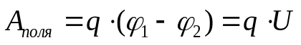
С другой стороны, заряд q можно представить как произведение силы тока на время (см. занятие 41);
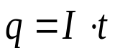
Таким образом, работу поля можно представить в виде;
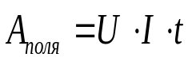
На прошлых занятиях вы познакомились с законом Ома. Однако закон Ома выполняется не для всех проводников, а только для тех, которые преобразуют электрическую энергию (энергию электрического поля) в тепло. Такие проводники называются омическими.
Для омических проводников работа электрического поля превращается в тепло, т. е. А_{поля}=Q, поэтому при подстановке закона Ома в последнее равенство мы получим формулы, позволяющие рассчитать количество теплоты, выделяющееся в проводнике при прохождении через него электрического тока:
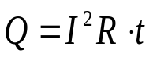

Последнее соотношение называется законом Джоуля- Ленца.
Следует отметить, что полностью омических проводников в природе не существует. Любое вещество, нагретое до высокой температуры, излучает электромагнитные волны. Но многие проводники приближенно можно считать омическими; так например обычная лампочка, преобразует в тепло около 97 % подводимой к ней энергии, поэтому ее можно считать омическим проводником. А вот электрический двигатель преобразует в тепло только около 10 % подводимой энергии, поэтому для него закон Ома не выполняется.

Итак, в проводнике может выделяться некоторая энергия, причем это происходит в течении некоторого времени t. Отношение электрической энергии (работы поля) выделившейся в некотором проводнике, ко времени ее выделения называют электрической мощностью, которую обозначают буквой P.
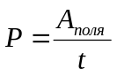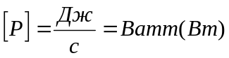
Подставив работу поля из полученного ранее выражения, получим
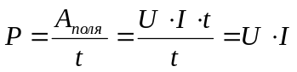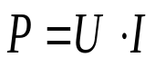
Аналогично поступая, для омических проводников мы можем найти выражение для мощности выделения тепла;

